Mondes ruraux, mondes urbains

La population urbaine dépasse la population rurale dans les années 1950, on est à un peu plus de 50% (aujourd’hui 90% de la population se rassemblent dans les villes : centres péri urbains)
La difficulté vient de la définition de la ville : avec une mesure possible de fixer un seuil minimum ou bien avec les zones densément habitées (4000 habitants/km2 pour des villes d’au minimum 5000 habitants). La part de personnes vivant en-dehors des villes diminuent, quelques pourcents seulement vivent d’activités du secteur primaire. Le Japon a encore une activité industrielle importante (comme l’Allemagne)

- Dépeuplement des zones rurales :
Cette urbanisation du territoire induit une forme de dépeuplement des zones rurales quand on regarde à l’intérieur du pays, la répartition est inégale à travers le territoire (gain dans les centres urbains). Le Japon rural connait un déclin assez rapide et des disparitions de villages → ensauvagement : retour à la vie/nature sauvage, avec retour à la végétation et d’animaux sauvages (ours, sangliers, cerfs, singes… dans des zones de plus en plus proche des centres urbains)
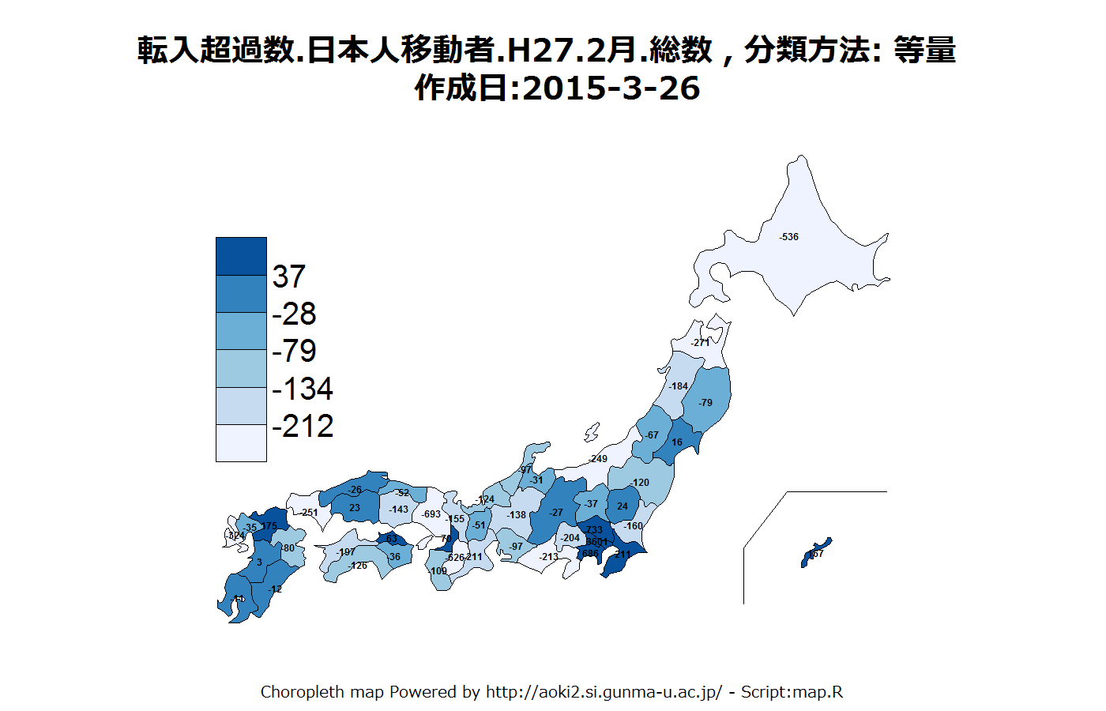
Les grandes zones urbaines gagnent de la population (→ ceinture du pacifique), les zones délaissées (comme Hokkaido, buranihon → de l’autre côté de la chaine de montagnes)
2016 : 46% des communes étaient classées en « sur dépeuplement » (perte de 10% minimum entre deux recensement, soit 5 ans) → kasou. Dû à l’effet de dénatalité, l’exode rural (qui correspond à la recherche de travail dans les centres urbains) provoque un vieillissement de la population, des transports moins fréquents…
- Quand la moitié de la population dépasse 65 ans, la disparition devient quasiment inévitable (culture de la société villageoise japonaise, beaucoup basée sur le riz et sa production)
Depuis les années 1960 : perte de 20% des terres agricoles (6 millions → 4 millions d’hectares). On importe de plus en plus de produits de l’étranger. Le taux d’autonomie est passé de 90% (années 1960) à 50-60%. Aujourd’hui : déclin du taux d’autonomie (riz : 100%, soja : 7%, viande : 10%, poisson : 60%...) et de la face cultivable
L’ensauvagement a des conséquences sur les champs : problèmes de cohabitation avec les animaux sauvages car ils font des dégâts dans les culturels

- Désindustrialisation :
Phénomène de désindustrialisation assez important (ex : ville de Yubari) : ville minière qui a connu un accroissement démographique (120 000 habitants au lendemain de la guerre). Dans les années 1960 différents choix énergétiques sont faits au Japon, notamment un choix vers le nucléaire. L’industrie minière devient alors moins rentable et les grandes compagnies commencent à fermer leurs sites, aujourd’hui on est à 8 000 habitants dans cette ville
Haikyou boom : boom des ruines (années 2000) suite à la publication d’un livre, où l’on explore des ruines, sorte de tourisme
Il y a aussi une volonté dans les campagnes de dynamiser leurs villes comme dans le tourisme : muda okoshi (mouvement de réveil des villages)

- Développement des zones urbaines :
Les centres urbains ont gagné en densité. C’est d’abord les banlieues qui ont absorbé l’augmentation de la population (pendant la période de haute croissance) avec un développement du réseau de trains, des centres commerciaux → effet donut : vide au milieu et plein sur les bords, accroissement de la population dans les zones périurbaines et décroissement dans les centres car ils sont trop chers
Fin des années 1980 : les centres-villes tendent à se dépeupler avec l’explosion des prix des loyers
Depuis les années 2000 : effet contraire, l’hypercentre gagne en population et les banlieues ont tendance à se dépeupler
- L’exode rural se développe en même temps que tout le système ferroviaire avec des lignes publics et privés qui partaient du centre ville (Shinjuku, Shibuya…) où les compagnies détenant les lignes privés (souvent des grands groupes) construisent des supermarchés, etc… vers la banlieue dans laquelle ils développaient aussi différentes activités. Le chemin de fer est plus important que la voiture
New town : quartiers périurbains dans lesquels on construisait des grands logements locatifs ≠ maisons individuelles. La ville est beaucoup organisée autour de la gare principale
A Tokyo, ¾ des personnes habitent dans les zones périurbaines. Il y a une délocalisation du logement par rapport au lieu de travail : 80 minutes aller/retour par jour de mouvements pendulaire, jusqu’à 100min à Tokyo. Elle se traduit aussi par une différence de densité entre la nuit et le jour : jour, 33% de sa population et dans le centre 1000% de sa population. La gare de Shinjuku est la gare qui a le plus grand flux au monde (3 millions de personnes)
Causes de l’effet inverse de l’effet donut :
- Vieillissement assez important des zones périurbaines
- Mutations socio-économiques : le modèle traditionnel a tendance à disparaître à partir des années 1990, il y a de plus en plus de couples avec les 2 parents qui travaillent → moyens plus importants
- Chute de l’éclatement de la bulle et des prix immobiliers, prix plus accessibles dans les années 2000
Certains quartiers ont connu une croissance démographique importante : aménagements immobiliers pour attirer les familles sur des anciens terrains d’usines… (effet de relocalisation)
- Tawaa mansion : tours résidentiels, destinés à des gens qui ont des moyens
Montée en hauteur du centre ville : phénomène récent, pendant l’ère Heisei on a eu une croissance des tours de grande envergure (plus de 300, et autant en projet aujourd’hui). Ce sont plutôt des espaces de bureaux : Tokyo s’est engagé dans une lutte pour faire venir les entreprises à l’étranger → la tour Moritawa (tour Mori) : accueille aujourd’hui un musée d’art contemporain. Développement dans les années 1990 pour vendre des étages à des grandes compagnies (3 étages à Goldman Sax par exempler) mais les investisseurs étrangers prennent peur et ne viennent pas
1995 : tremblement de terre de Kobe, peur de la sécurité, se tournent vers Singapour, Shanghai…

